
Universidade de Vigo
Escola Superior de Enxeñería Informática

Solicitude de entrega de anteproxecto

Titulación: Enxeñería Informática

Datos do/a Alumno/a
Nome: Roi Grande Deza |  |  | DNI: 44474022A
Enderezo: Camino Tras Castelo nº 2 |  |  |  | Localidade: Ourense
Provincia: Ourense | C.P.: 32002 | Teléfono: 646469702 |  | E-mail: roigrande@gmail.com

Datos do Proxecto Fin de Carreira
Título do PFC: Gestor de producciones audiovisuales en sistemas multiplataformas web.
Director/a do PFC: Jose Ramón Mendez Reboredo DNI: 76872481-F
Codirector/a do PFC (se procede): Agustín Calderón DNI: X6125322P
Área de coñecemento: Linguaxes e Sistemas Informáticos
Departamento: Informática
Marque esta casilla se solicita a avaliación do PFC por parte do director do Proxecto Fin de Carreira. IMPORTANTE: Opción so dispoñible para a titulación de Enxeñeiro Técnico en Informática de Xestión.
¹Código de PFC:
Ourense, de octubre de 2012

Recibín o código de PFC asignado, o/a alumno/a  Asdo: Roi Grande Deza |  | Vº e Pr. O/A Director/a do proxecto  Asdo: Jose Ramón Méndez Reboredo
Copia para o solicitante

¹ A cubrir pola administración do Centro

Universidade de Vigo
Escola Superior de Enxeñería Informática

Solicitude de entrega de anteproxecto

Titulación: Enxeñería Informática

Datos do/a Alumno/a
Nome: Roi Grande Deza |  |  | DNI: r44474022A
Enderezo: Camino Tras Castelo nº 2 |  |  |  | Localidade: Ourense
Provincia: Ourense | C.P.: 32002 | Teléfono: 646469702 |  | E-mail: roigrande@gmail.com

Datos do Proxecto Fin de Carreira
Título do PFC: Gestor de producciones audiovisuales en sistemas multiplataformas web.
Director/a do PFC: Jose Ramón Mendez Reboredo DNI: 76872481-F
Codirector/a do PFC (se procede): Agustín Calderón DNI: X6125322P
Área de coñecemento: Linguaxes e Sistemas Informáticos
Departamento: Informática
Marque esta casilla se solicita a avaliación do PFC por parte do director do Proxecto Fin de Carreira. IMPORTANTE: Opción so dispoñible para a titulación de Enxeñeiro Técnico en Informática de Xestión.
¹Código de PFC:
Ourense, de octubre de 2012

Recibín o código de PFC asignado, o/a alumno/a  Asdo: Roi Grande Deza |  | Vº e Pr. O/A Director/a do proxecto  Asdo: Jose Ramón Méndez Reboredo
Copia para o Centro
¹ A cubrir pola administración do Centro

DESCRICIÓN DO ANTEPROXECTO
(Adapta-lo tamaño do documento según sexa necesario. Consulta-lo art. 6 do Regulamento de PFC da ESEI)
TÍTULO: Gestor de producciones audiovisuales en sistemas multiplataformas web.
Introdución
SECOGAL S.L. es una empresa que se encarga de la gestión de recursos para diferentes eventos. Para desempeñar su actividad trabaja con productoras, compañías audiovisuales, compañías de infraestructura y todo tipo de empresas relacionadas con el espectáculo. La empresa ha llegado a gestionar producciones con más de 200 trabajadadores y festivales con más de 10.000 espectadores.
El objetivo de SECOGAL es abstraer al cliente de la búsqueda y gestión de recursos, ya sean de personal, de material o de transporte. Toda esta gestión se realiza actualmente, de forma manual.

Realizando un estudio de la operativa de la empresa, se han detectado varias carencias que se enumeran a continuacion :

- Los clientes se contactan por modo telefónico y vía e-mail sin tener ninguna gestión de la información.

- No hay una base histórica de como se han realizado proyectos similares.
- No se pueden realizar optimizaciones de recursos debido ha que no hay una gestión del conocimiento.
- No se emplea herramienta alguna para la contabilidad, facturación y control de gasto de la empresa.
- No se realiza una gestión automatizada de los recursos de la empresa.

Por lo tanto, es necesario el desarrollo de un trabajo para eliminar o minimizar los problemas que se deducen del contexto anteriormente descrito.

Obxectivos
Dada la problemática expuesta en el anterior apartado, se precisa realizar un desarrollo de software para gestionar las producciones audiovisuales que la empresa SECOGAL realiza. Por lo tanto, se ha optado por desarrollar un sistema gestor de información que incorpore los datos de los clientes, contactos, feedbacks y información del estado de los eventos de la empresa.

Dicho sistema gestor de información debe implementar las siguientes funcionalidades

- Implementar dentro del gestor una funcionalidad que almacene los historiales para así facilitar la toma de decisiones de eventos similares.

- Diseñar e implementar un modulo para la el control de la facturación y gasto de los eventos.

- Desarrollar un modulo de gestión de recursos para poder almacenar los datos técnicos y financieros de personal, material y transporte.

- La aplicación dispondrá de un sistema de roles para acotar las funcionalidades a las que puede acceder cada usuario.

Aparte de la dirección academica, la realización de este proyecto sera asesorada por la empresa Openhost, que cuenta con una amplia experiencia en el trabajo con CMS (Sistemas Gestores de Contenido).

Descrición técnica
De cara a implementar este sistema se ha planteado el siguiente despliegue tecnico :
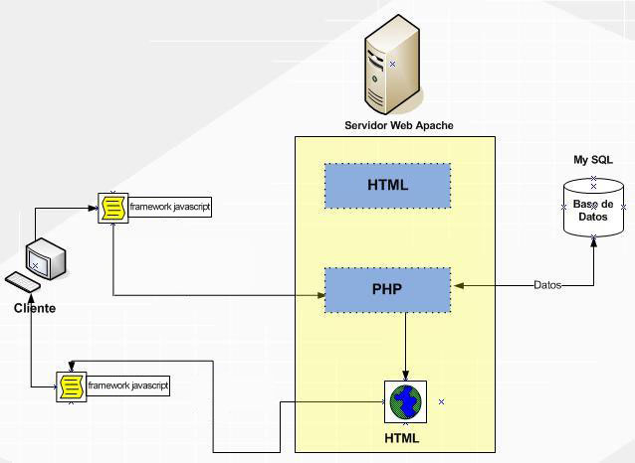
Como se puede ver en esta figura, el proyecto sera desarrollado con una arquitectura cliente servidor. El servidor alojara y ejecutará la aplicación siendo posible accerder la misma desde cualquier equipo de Internet.
Esta aplicación sera desarrollada exclusivamente empleando,productos y tegnologías basadas en software libre. Para realizar el despliegue tecnológico será necesario el empleo de la siguientes herramientas :
Lenguajes de programación

- PHP 5.3 o superior: Lenguaje de programación empleado habitualmente en el desarrollo de páginas web dinamicas, puede ser desplegado en la mayoría de los servidores web y en casi todos los sistemas operativos y plataformas sin coste alguno. El lenguaje PHP se encuentra instalado en más de 20 millones de sitios web y en un millón de servidores.
- Javascript: Lenguaje de programación empleado habitualmente para definir ciertos comportamientos en el navegador no modelables con HTML o CSS. Actualmente todos los navegadores modernos interpretan JavaScript integrado en las páginas web.

Sistema gestor de base de datos
- MySql 5.1 o superior: El servidor de bases de datos MySQL es el producto de persistencia más popular de la comunidad internacional de sowftware libre. Los clientes se conectan al servidor MySQL usando sockets TCP/IP en cualquier plataforma.
Servidor
- Apache 2.2 o superior: Es un servidor web desarrollado y distribuido siguiendo la filosofía del software libre y es el más usado en Internet. La arquitectura del servidor Apache es muy modular. El servidor consta de una sección core y diversos módulos que aportan mucha de la funcionalidad que podría considerarse básica para un servidor web.
Framework
- Zend framework ( ZF ): Es un framework de código abierto para desarrollar aplicaciones web y servicios web con PHP5. ZF es una implementación que usa código 100% orientado a objetos. La estructura de los componentes de ZF es algo único en el sentido que cada componente está construido con una baja dependencia de otros componentes. Esta arquitectura débilmente acoplada permite a los desarrolladores utilizar los componentes por separado. A menudo se refiere a este tipo de diseño como "use-at-will" (uso a voluntad).
- Framework javascript: Debido a que la utilización de un framework Facilita y agiliza el proceso de desarrollo de aplicaciones Web resuelve los problemas de compatibilidad entre los navegadores. Se esta valorando la utilización de varios frameworks entre ellos dojo y jquery.
Herramientas para el trabajo
- Herramienta de gestión de proyecto: Se esta valorando el uso de una herramienta de gestión de proyectos y el seguimiento de errores para ello se hará una serie de pruebas con productos como redmine o pivotaltracker.
- VisualParadigm: Visual Paradigm para UML es una herramienta UML fácil de usar que soporta ingeniería inversa, generación de código, importación desde Rational Rose, exportación/importación XMI, generador de informes y editor de figuras.
- Netbeans: NetBeans IDE es un reconocido entorno de desarrollo integrado disponible para plataformas Windows, Mac, Linux y Solaris. El proyecto de NetBeans está formado por un IDE de código abierto y una plataforma de aplicación que permite a los desarrolladores crear con rapidez aplicaciones web.
- OpenProject: Herramienta para la gestion y creacion de diagramas de Gantt.
- Herramienta de administración de BD: Se utilizara una aplicación para el modelado y gestión de la base de datos. Se valora el uso de MySqlWorkbench y PhpMyAdmin.
- Repositorio : Se estudiara el uso de un software de control de versiones, del codigo de la aplicación. Los principales candidatos son git y subversion.

Proceso de desenvolvemento a empregar no proxecto
Debido a que el cliente requería entregas de productos usables en el menor tiempo posible, se adopto una Metodología Ágil y más interactiva con el cliente. La Metodología adoptada es SCRUM
Este proyecto se desarrollara con Scrum de la siguiente manera :

- Arranque del proyecto, sprint 0 de 7 días laborables para realizar la primera etapa de análisis.
- Sprint 1 se estima en 12 días laborables para crear las funcionalidades necesarias para cualquier web 2.0 y configuración de Zend Framework.
- Los siguientes sprints seran de 9 días laborables y se realizaran las funcionalidades descritas en los objetivos.
De acuerdo a la Metodología que se va a emplear, se hara uso de los siguientes roles :

- Product Owner : El Product Owner representa la voz del cliente. Se asegura de que el equipo Scrum trabaja de forma adecuada desde la perspectiva del negocio. El Product Owner escribe historias de usuario, las prioriza, y las coloca en el Product Backlog.
- ScrumMaster (o Facilitador): El Scrum es facilitado por un ScrumMaster, cuyo trabajo primario es eliminar los obstáculos que impiden que el equipo alcance el objetivo del sprint. El ScrumMaster no es el líder del equipo (porque ellos se auto-organizan), sino que actúa como una protección entre el equipo y cualquier influencia que le distraiga. El ScrumMaster se asegura de que el proceso Scrum se utiliza como es debido. El ScrumMaster es el que hace que las reglas se cumplan.
- Equipo : El equipo tiene la responsabilidad de entregar el producto. con las habilidades transversales necesarias para realizar el trabajo (diseñador, desarrollador, etc).
Estos roles están asignados para las siguientes personas :
- Scrum Master
Co-director de proyecto Agustín Calderón
- Propietario
El gestor de la empresa Secogal Juan Carlos Villanueva
- Equipo de trabajo SCRUM
Roi Grande Deza

Planificación do traballo e estimación temporal
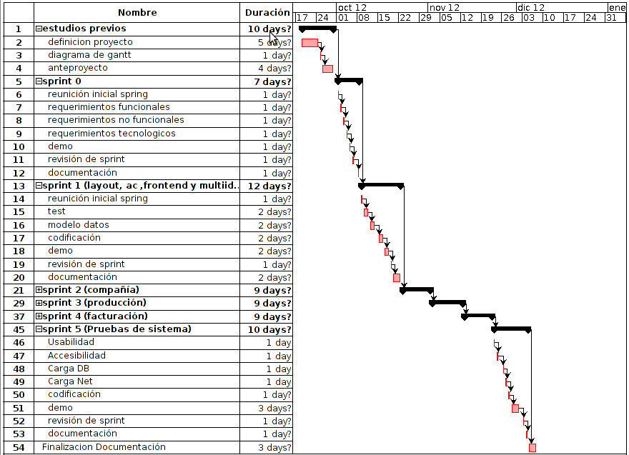

Dedicación semanal prevista (en horas/semana): 48  Dedicación diaria prevista (en horas/día): 8 | Inicio: 17/9/2012  Fin previsto:07/12/2012
Fase | Estimación temporal  (en semanas)
Estudios previos | 1,5
Sprint 0 | 1,0
Sprint 1 (layout, ac ,frontend y multiidoma) | 2,0
Sprint 2 (producción) | 1,5
Sprint 3 (actividad) | 1,5
Sprint 4 (facturación) | 1,5
Sprint 5 Pruebas del sistema | 1,5
Finalización Documentación | 0,5
TOTAL PROXECTO | 11

Descripción da documentación a entregar no proxecto
La entrega del proyecto incluirá una documentación en la que se identificarán las siguientes partes:
* Manual de usuario e instalación: Incluye cuestiones de instalación, configuración y manejo del sistema.
* Manual técnico: Incluye documentación de análisis, de diseño, de como se ha integrado el software de terceras partes en el proyecto y de como ampliar las funcionalidades del sistema.
* Memoria: Incluye datos de planificación y seguimiento de tiempos y costes, conclusiones, metas y posibles ampliaciones y software de terceras partes.
Por otra banda se entregará un disco compacto en el que se incluirá todo el software necesario para realizar la instalación del software así como el código fuente generado. En este mismo medio se incluirá software y documentación que se considere relevante para comprender el funcionamiento y realizar el mantenimiento del software desarrollado, siempre que los términos de licencia de los mismos así lo permitan.

Medios materiais necesarios
Hardware:
- Ordenador personal.
- Servidor Web.
- Conexión a Internet.
- Impresora.

Software Servidor:
- Servidor HTTP Apache.
- PHP v5.3 o superior.
- Gestor de bases de datos MySQL.
- PhpMyAdmin 2.2 o superior.

Software PC:
- Open Office.
- Open Project
- VisualParadgim.
- Repositorio de versiones de codigo.
- Herramienta para la administración de bases de datos.
- Aplicaciones graficas: Gimp y Inkscape.
- Navegadores: Chrome, Mozilla Firefox e Internet Explorer.

Bibliografía
LIBROS Y ARTÍCULOS.

- JavaScript
Autor: Paul McFedries
Editorial: Prentice Hall
ISBN: 84-205-3392-0

- Beginning Zend Framework
Autores: Padilla, Armando
Editorial: Apress
ISBN: 978-1-4302-1825-8

- Desarrollo WEB CON PHP Y MYSQL
Autor: Luke Welling; Laura Thomson
Editorial: Anaya Multimedia.
ISBN: 978-84-415-2553-5

- Modelado de Objetos con UML
Autor: Pierre, Alain Muller
Editorial: Gestión 2000
ISBN: 978-84-8088-226-2

- Scrum and XP from the trenches
Autor:Henrik Kniberg
Editorial: C4Media 2007
ISBN: 978-1-4303-2264-1

Enlaces:

- Documentación: HTML, JavaScirpt DOM, CSS
URL: http://www.gotapi.com/html

- Tutorial jquery
URL: http://www.javascriptya.com.ar/jquery/

- HTML and CSS – Microsoft Developer Network
URL: http://msdn.microsoft.com/en-us/library/aa155110.aspx

- Manual de PHP 5
URL: http://www.php.net

- Manual de Zend Framework
URL: http://framework.zend.com

- MySQL 5.0 Reference Manual
URL: http://dev.mysql.com/doc/refman/5.0/es/index.html

- MySQL con PHP
URL: http://es.php.net/mysql

Observacións

